**НЕ СТІЙ В ЧЕРЗІ!**

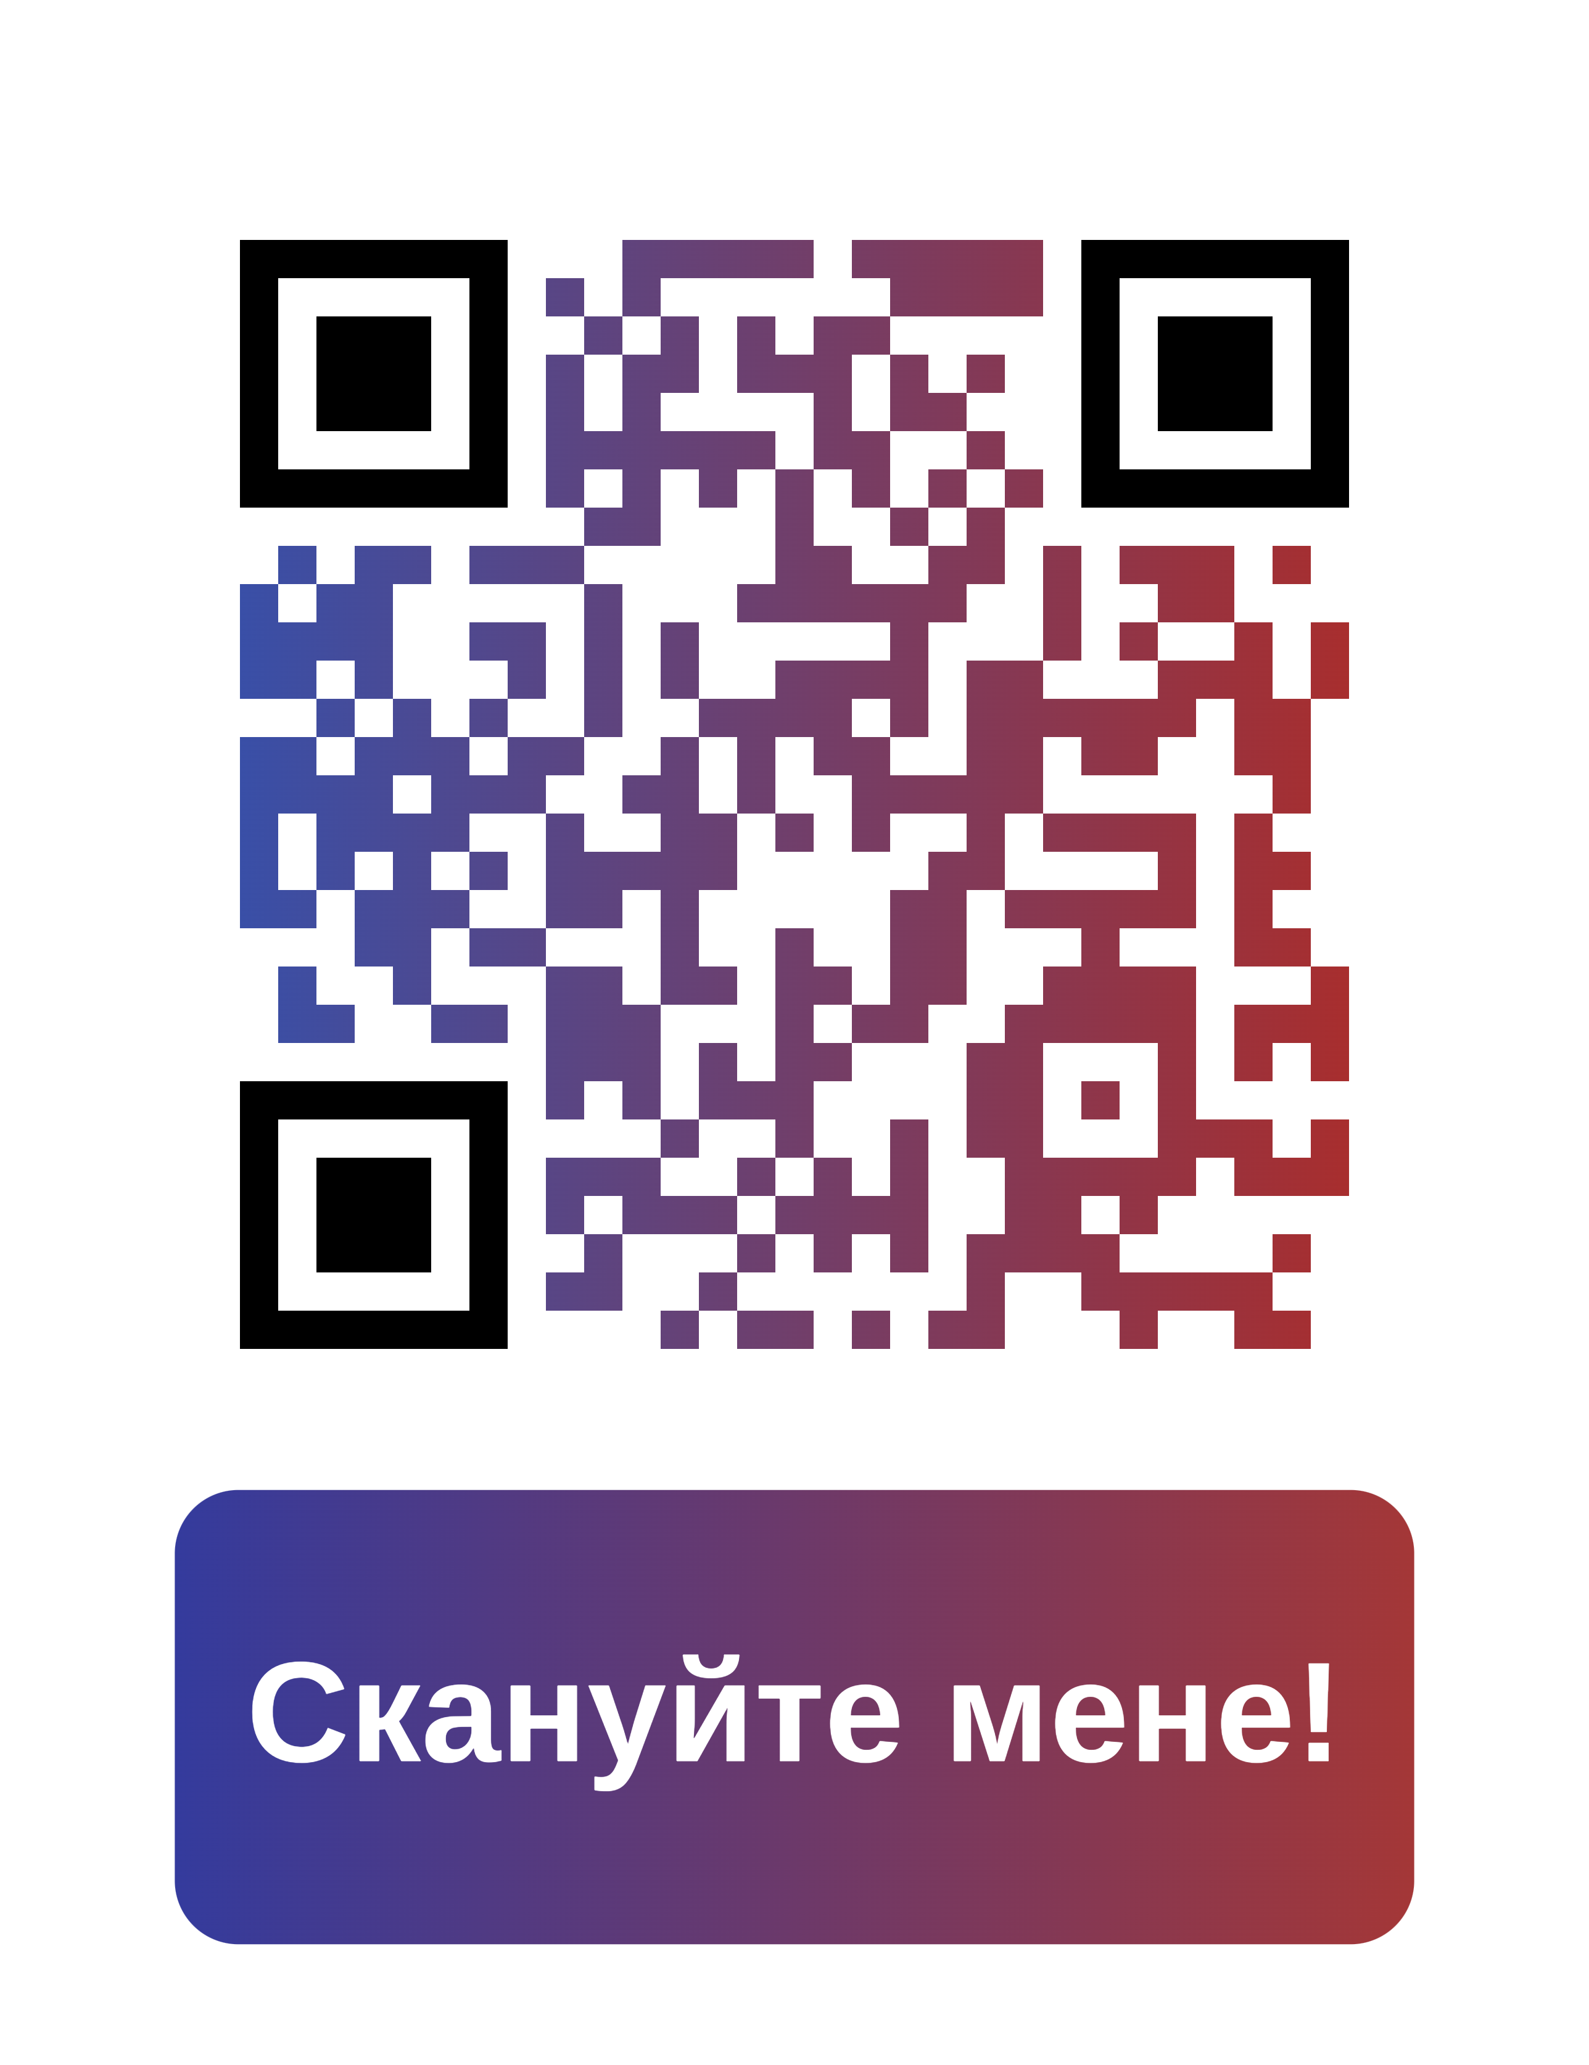Телеграм бот, який допоможе швидше отримати посилку